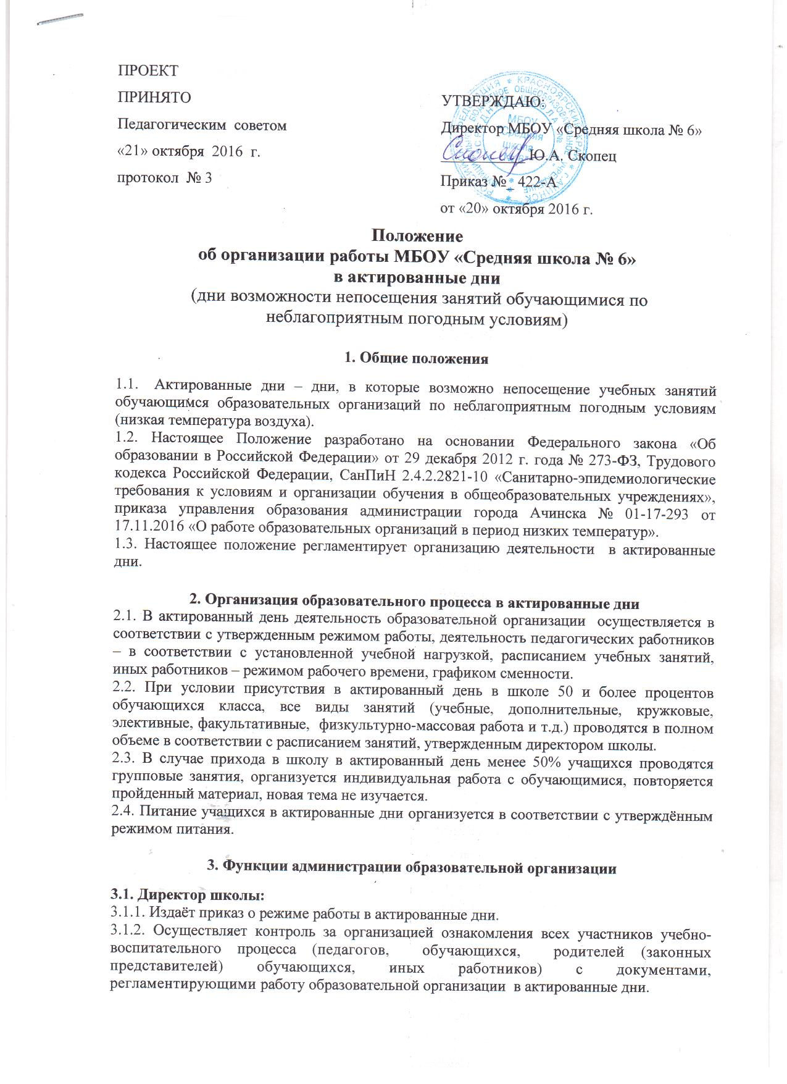
ПРОЕКТ
ПРИНЯТО
Педагогическим советом
«21» октября 2016 г.
протокол № 3

УТВЕРЖДАЮ:
Директор МБОУ «Средняя школа № 6»
___________ Ю.А. Скопец
Приказ №_ 422-А
от «20» октября 2016 г.

Положение
об организации работы МБОУ «Средняя школа № 6»
в актированные дни
(дни возможности непосещения занятий обучающимися по неблагоприятным погодным условиям)

1. Общие положения

1.1. Актированные дни – дни, в которые возможно непосещение учебных занятий обучающимся образовательных организаций по неблагоприятным погодным условиям (низкая температура воздуха).
1.2. Настоящее Положение разработано на основании Федерального закона «Об образовании в Российской Федерации» от 29 декабря 2012 г. года № 273-ФЗ, Трудового кодекса Российской Федерации, СанПиН 2.4.2.2821-10 «Санитарно-эпидемиологические требования к условиям и организации обучения в общеобразовательных учреждениях», приказа управления образования администрации города Ачинска № 01-17-293 от 17.11.2016 «О работе образовательных организаций в период низких температур».
1.3. Настоящее положение регламентирует организацию деятельности в актированные дни.

2. Организация образовательного процесса в актированные дни
2.1. В актированный день деятельность образовательной организации осуществляется в соответствии с утвержденным режимом работы, деятельность педагогических работников – в соответствии с установленной учебной нагрузкой, расписанием учебных занятий, иных работников – режимом рабочего времени, графиком сменности.
2.2. При условии присутствия в актированный день в школе 50 и более процентов обучающихся класса, все виды занятий (учебные, дополнительные, кружковые, элективные, факультативные, физкультурно-массовая работа и т.д.) проводятся в полном объеме в соответствии с расписанием занятий, утвержденным директором школы.
2.3. В случае прихода в школу в актированный день менее 50% учащихся проводятся групповые занятия, организуется индивидуальная работа с обучающимися, повторяется пройденный материал, новая тема не изучается.
2.4. Питание учащихся в актированные дни организуется в соответствии с утверждённым режимом питания.

3. Функции администрации образовательной организации

3.1. Директор школы:
3.1.1. Издаёт приказ о режиме работы в актированные дни.
3.1.2. Осуществляет контроль за организацией ознакомления всех участников учебно-воспитательного процесса (педагогов, обучающихся, родителей (законных представителей) обучающихся, иных работников) с документами, регламентирующими работу образовательной организации в актированные дни.
3.1.3. Контролирует соблюдение работниками образовательной организации режима работы, организацию питания обучающихся, пришедших на занятия в актированные дни.
3.1.4. Принимает управленческие решения, направленные на повышение качества работы образовательной организации в актированные дни.
3.2. Заместитель директора школы по учебно – воспитательной и воспитательной работе:
3.2.1. Осуществляет контроль за:
- проведением педагогами школы учебных занятий со всеми пришедшими в актированный день обучающими в соответствии с утвержденным расписанием уроков, кружков, секций;
- организацией питания обучающихся, пришедших на занятия в актированные дни;
- реализацией мероприятий, направленных на обеспечение выполнения образовательных программ обучающимися, в том числе не пришедших на занятия в актированный день;
- корректировкой календарно-тематического планирования педагогами;
- соблюдением сроков получения заданий обучающимися, не пришедшими на занятия в актированные дни, и предоставления ими выполненных работ педагогам;
- организует методическую, организационно-педагогическую деятельность педагогического коллектива в соответствии с планом работы образовательной организации в случае отсутствия обучающихся на учебных занятиях;
3.3 Дежурный администратор:
3.3.1. Ведет строгий учет обучающихся, пришедших на занятия в актированный день.
3.3.2.Доводит информацию о количестве обучающихся, явившихся в школу в
актированный день, до руководителя образовательной организации.
3.3.3. Обеспечивает организованный уход обучающихся домой после окончания занятий.

4. Деятельность педагогов

4.1. Соблюдают режим работы, обеспечивают организацию учебной деятельности обучающихся в актированные дни;
4.2. Своевременно осуществляют корректировку календарно-тематического планирования с целью обеспечения освоения обучающимися образовательных программ в полном объеме.
4.3. Организуют индивидуальную работу с обучающимися, не пришедшими на занятия в
актированные дни.
4.4. Самостоятельно определяют и реализуют мероприятия, направленные на
обеспечение выполнения образовательных программ обучающимися, в том числе не
пришедшими на занятия в актированный день;
4.5. Организуют учет обучающихся, пришедших/не пришедших на занятия в
актированный день;
4.6. В случае отсутствия обучающихся на занятиях согласуют с заместителем директора по учебно-воспитательной работе организацию своей деятельности.

5. Деятельность классных руководителей
5.1. Информируют обучающихся, родителей (законных представителей) обучающихся
класса об организации работы в актированные дни.
5.2. Обеспечивают связь с родителями (законными представителями) обучающихся для
принятия мер по сопровождению обучающихся домой;
5.3. Организуют питание обучающихся, пришедших на занятия в актированные дни.
5.4. Организуют учет обучающихся класса, пришедших/не пришедших на занятия в
актированный день;

6. Деятельность обучающихся в актированные дни

6.1. В случае прихода обучающегося в школу в актированный день учебные занятия
посещаются им согласно расписанию.
6.2. В случае отсутствия на учебных занятиях в актированный день, обучающийся
самостоятельно выполняет задания по учебным предметам в соответствии с расписанием уроков.
6.3. Предоставляет выполненные в актированные дни задания в сроки предоставления выполненных работ и в соответствии с требованиями педагогов.
6.4. Своевременно получает от педагога и выполняет индивидуальные задания по новым темам, изученным в актированные дни обучающимися класса в случае его отсутствия на уроке.

7. Ведение документации
7.1. Согласно расписанию занятий во всех видах журналов (классных, факультативных, элективных и т.д.) в графе «Тема урока» педагогами делается следующая запись:
- при условии отсутствия обучающихся или присутствия на учебном занятии менее 50% обучающихся класса запись в данной графе не ставится;
- при условии присутствия 50% обучающихся класса и более (за исключением отсутствующих по болезни) тема урока в соответствии с календарно-тематическим планированием.
7.2. Отметка обучающемуся за работу, выполненную в актированный день, выставляется в графу журнала, соответствующую дате актированного дня.

8. Права и обязанности родителей (законных представителей) обучающихся
8.1. Родители (законные представители) обучающихся имеют право:
8.1.1. ознакомиться с Положением об организации работы МБОУ «Средняя школа № 6» в актированные дни;
8.1.2. самостоятельно принимать решение о возможности непосещения их обучающимся ребенком образовательной организации в актированные дни.
8.2. Родители (законные представители) обучающихся обязаны:
8.2.1. осуществлять контроль выполнения их обучающимся ребенком домашних заданий в актированный день;
8.2.2. в случае принятия решения о посещении их обучающимся ребенком образовательной организации в актированный день, обеспечить безопасность ребенка по дороге в образовательную организацию и обратно.

9. Оплата труда педагогических работников
8.1. Оплата труда педагогических работников школы в актированные дни производится согласно тарификации при условии их занятости учебно – воспитательной, методической, организационно-педагогической деятельностью.
8.2. Оплата труда учителей и других педагогических работников школы, не проводивших учебные занятия в связи с актированными днями и не привлекавшихся в этот период к учебно-воспитательной, методической и организационной работе, должна производиться в соответствии со статьей 155 Трудового кодекса Российской Федерации, согласно которой при невыполнении норм труда, неисполнении трудовых (должностных) обязанностей по причинам, не зависящим от работодателя и работника, за работником сохраняется не менее 2/3 тарифной ставки, оклада (должностного оклада), рассчитанных пропорционально фактически отработанному времени.

